Приложение 1
Методика Т.А. Фотековой
Оценка состояния мелкой моторики
Цель: определить особенности движений пальцев
Выполняются упражнения сначала правой, затем левой и одновременно двумя руками. Обращается внимание при наличии движения на объём, темп выполнения, точность, переключаемость.
№ п/п | Ф.И.ребёнка | Кинестетическая основа |  |  |  |  |  |  |  |  |  |  |  | Кинетическая основа |  |  |  |  |  |  |  | Средний уровень
 |  | «Кулак» |  | «Ладонь» |  | «Корова» |  | «Колечко» |  | «Заяц» |  | «Очки» |  | « Разгибай пальцы из кулачка по одному» |  | « Загибай пальцы в кулачок по одному» |  | «Пальчики здороваются» |  | «Игра на пианино»
 |  | н | и | н | и | н | и | н | и | н | и | н | и | н | и | н | и | н | и | н | и | н | и

Оценка: хорошая - ребенок выполняет задание правильно, допуская иногда незначительные ошибки; достаточная – если имеются умеренные трудности, ребенок выполняет правильно большинство заданий; низкая – задание выполняется с большим количеством ошибок; очень низкая – полная неспособность выполнить движения.
Приложение 2
Оценка развития умений детей по образовательной области речевое развитие
Учебный год: 20__ - 20__ Группа детей дошкольного возраста 3-4 лет: ________________
№ п/п | И.Ф.ребёнка | Использует в речи предложения |  | Пересказ сказок, рассказов (совместно с воспитателем) |  | Активность и инициативность в общении с воспитателем |  | Активность и инициативность в общении с детьми |  | Чтение стихов, потешек |  | Восприятие худож – го произведения (откликается, не слушает, выслушивает) |  | Ответы на вопросы по произведению |  | Средний результат
 |  | н | к | н | к | н | к | н | к | н | к | н | к | н | к | н | к
Итоговый показатель

Приложение 3
Уровень речевого развития детей дошкольного возраста 3-4 лет
%

Оценка состояния мелкой моторики рук
детей дошкольного возраста 3-4 лет по методике Т.А. Фотековой
%

Приложение 5
Планирование использования кинетического песка в развитии мелкой моторики рук и речи детей 3-4 лет
Месяц | Неделя | Игра | Цель
Сентябрь | 1 неделя | Упражнения: «Здравствуй песок»,  «Песочный дождик». | Цель: развитие тактильных ощущений, снижение психофизического напряжения.  Цель: Развитие мелкой моторики рук, тактильных ощущений.
 | 2 неделя | Упражнения: «Весёлые барабанщики»,  «Необыкновенные следы». | Цель: развитие мелкой моторики, тактильной чувствительности.  Цель: развитие тактильной чувствительности, воображения.
 | 3 неделя | Игры: «Узоры на песке»,  «Кто к нам приходил?» | Цель: закрепление знаний о сенсорных эталонах, установление закономерностей.  Цель: развитие зрительного и тактильного восприятия.
 | 4 неделя  Итоговое занятие | Тема: «Домики для друзей» | Цель: развитие тактильных ощущений детей через использование игр и упражнений с кинетическим песком.
Октябрь | 1 неделя | Игры: «Отпечатки»,  «Дождик моросит» | Цель: развитие координации движений.  Цель: развитие тактильной чувствительности, расслабление, активизация интереса.
 | 2 неделя | Игры: «Песочные прятки»,  «Мы создаём мир» | Цель: развитие тактильной чувствительности, зрительного восприятия, образного мышления.  Цель: развитие мелкой моторики рук ребёнка и расширение представлений ребёнка об окружающем его мире.
 | 3 неделя | Игра «Во саду ли в огороде» | Цель: развитие речи и мышления детей.
 | 4 неделя  Итоговое занятие | Тема: «Урожай овощей» | Цель: развитие речи и обогащение тактильных ощущений детей через использование игр и упражнений с кинетическим песком.
Ноябрь | 1 неделя | Игры «Топчем дорожки»,  «Волшебные отпечатки на песке». | Цель: развитие координации движений.  Цель: развитие тактильной чувствительности.
 | 2 неделя | Игра «Угадай, что спрятано в песке» | Цель: развитие умения представлять предметы по их словесному описанию.
 | 3 неделя | Игра «Общим словом назови и запомни» | Цель: развитие умения классифицировать предметы по заданному признаку.
 | 4 неделя  Итоговое занятие | Тема: «Дикие животные» | Цель: закрепление знаний детей о диких животные через речевые игры и игры на развитие мелкой моторики рук детей с использованием кинетического песка.
Декабрь | 1 неделя | Игра «Подготовка канавки, горки для прогулки куклы» | Цель: закрепление знаний о свойствах песка.
 | 2 неделя | Игра «В поисках любимых игрушек куклы Маши» | Цель: развитие речи детей через описание найденных в кинетическом песке игрушек.
 | 3 неделя | Игра «Дорога для транспорта» | Цель: развитие мелкой моторики рук детей через прорисовывание пальцами рук мелких деталей.
 | 4 неделя  Итоговое занятие | Тема: «Путешествие с игрушками» | Цель: закрепление знаний детей о свойствах песка через игры и упражнения с кинетическим песком.
Январь | 1 неделя | Игра «Норки для мышки» | Цель: развитие координации движений пальцев рук.
 | 2 неделя | Игра «Заборчики» | Цель: развитие умение создавать постройки из кинетического песка.
 | 3 неделя | Игра «Цветные заборчики» | Цель: развитие мышления, мелкой моторики рук детей.
 | 4 неделя  Итоговое занятие | Тема: «Строим горку для ребят» | Цель: развитие конструктивных навыков у детей через использование кинетического песка.
Февраль | 1 неделя | Игра: «Постройка домика для куклы» | Цель: развитие умения использовать бросовый материал в создании поделок из кинетического песка.
 | 2 неделя | Игра «Разноцветная фантазия» | Цель: упражнение детей в умении подбирать существительных к прилагательным, развитие мелкой моторики рук детей.
 | 3 неделя | Игра «Цветочная клумба» | Цель: развитие тактильных ощущений рук у детей.
 | 4 неделя  Итоговое занятие | Тема: «Цветочки для любимой мамочки» | Цель: развитие умения создавать композицию из кинетического песка и бросового материала.
Март | 1 неделя | Игра «Птицы разные бывают» | Цель: развитие умения лепить птиц из кинетического песка разными способами.
 | 2 неделя | Игра «Следы птиц на песке» | Цель: развитие мелкой моторики рук детей через создание следов птиц на кинетическом песке.
 | 3 неделя | Игра «Покорми птиц» | Цель: закрепление знаний детей о питании птиц.
 | 4 неделя  Итоговое занятие | Тема: «Гнёзда птиц» | Цель: формирование представлений детей о птичьих гнёздах, создание подобных форм из кинетического песка.
Апрель | 1 неделя | Игра «Транспорт разный бывает» | Цель: закрепление знаний детей о видах транспорта через лепку из кинетического песка.
 | 2 неделя | Игра «Автопарковка» | Цель: развитие умения создавать сюжетную композицию из кинетического песка и бросового материала.
 | 3 неделя | Игра «Светофор» | Цель: развитие умения создавать образ из разноцветного песка.
 | 4 неделя  Итоговое занятие | Тема: «Едет, едет машина» | Цель: закрепление знаний детей о классификации видов транспорта, а также об основном свойстве песка – способности сохранять форму.
Май | 1 неделя | Игра – драматизация «Колобок» | Цель: развитие речи детей через инсценировку сказки с помощью кинетического песка.
 | 2 неделя | Игра «Цветочная поляна» | Цель: развитие умения лепить цветы из разноцветного кинетического песка разными способами.
 | 3 неделя | Игра «Насекомые» | Цель: упражнение детей в нахождении насекомых среди вылепленных из кинетического песка куличиков.
 | 4 неделя  Итоговое занятие | Тема: «Пчёлка на цветочке»  Цель: | Цель: развитие умение создавать композицию из кинетического песка и бросового материала.

Приложение 6
Конспект образовательной деятельности с детьми дошкольного возраста 3-4 лет с использованием кинетического песка
«Домики для друзей»
Задачи:
- Обогащать тактильный опыт детей, развивать мелкую моторику рук;
- Обогащать словарный запал, развивать речь детей;
- Закреплять представления детей о размере (большой, маленький);
- Развивать фонематический слух;
- Развивать мышление, внимательность, наблюдательность.
Материалы и оборудование: кинетическая песочница, игрушки – собаки большие и маленькие по количеству детей, аудиозапись «Голос Жучки», формочки и бросовый материал для песка (большие и маленькие) в виде кубов.
Ход ОД:
Вводная часть
- Ребята сегодня у нас с вами необычное занятие сегодня к нам за помощью обратились наши верные друзья. Послушайте их сообщение!
Здравствуйте, наши маленькие друзья! У нас случилась беда, наши будки сломались и нам негде теперь жить! Помогите нам, пожалуйста, их сделать.
Жучка и Бобик.
- Ребята как вы думаете Жучка и Бобик это кто?
- Правильно – это собачки!
Основная часть
- Что такое будка?
- Как вы думаете, из чего мы можем сделать будки?
- Правильно из песка.
- Посмотрите, к нам уже спешит наш помощник «Песочный человек». Не забываем, он всегда нас сопровождает в играх с песком. Давайте ему расскажем, что случилось. И он нам наверняка поможет.
- Но прежде, чем мы приступим к работе с песком руки надо помыть, не забыли наши правила?
- Песочный человек предлагает их вместе повторить.
Руки перед игрой с мылом тёплою водой!
Из песочницы, дружок, не выкидывай песок!
Аккуратно с ним играй, а рассыпал – собирай!
Здесь, друзья, нельзя вам драться и песком в глаза кидаться!
Ты других не обижай, их постройки не ломай!
Чтобы не болел живот, не бери песочек в рот!
Как закончишь ты играть, нужно за собой прибрать!
После руки ты помой с мылом тёплою водой!
- Молодцы, т.к. руки мы с вами вымыли перед занятием, можем приступать к работе.
- Песочный человек говорит, что в начале работы всегда надо с песком поздороваться.
Упражнения на тактильные ощущения
- Поочерёдно прижимаем пальцы одной руки к песку, теперь другой рукой.
- Молодцы!
- Теперь давайте ласково погладим песок.
- Какой песок на ощупь? (ответы детей)
- А теперь давайте взрыхлим песок, изображая пальчиками рук червячков.
- Молодцы! Вот мы поздоровались с песком и размяли пальчики рук.
- Скажите, а собачки одинаковые?
- Какие они? (одна большая, другая маленькая)
- Значит, какими должны быть домики для них? (один большой, другой маленький)
Изготовление домиков
- А как мы будем лепить домики?
- Правильно! С помощью формочек!
- Посмотрите, у нас есть разные формочки! Возьмите по собачке и подберите формочку или предмет, который поможет вам сделать будку.
Лепка с предметами
(Дети выбираю себе собачку, и лепят для неё соответствующий домик» из формочек или бросового материала)
- Посмотрите, какие красивые будки у вас получились?
- Правильно ли подобраны будки для собак, проверьте друг друга.
Заключительная часть
- Что мы с вами сегодня делали?
- Кому помогали?
- Что мы им делали?

Конспект образовательной деятельности с детьми дошкольного возраста 3-4 лет с использованием кинетического песка
«Урожай овощей»
Задачи:
- Обогащать тактильный опыт детей, развивать мелкую моторику пальцев и кисти рук;
- Упражнять детей в назывании овощей и фруктов;
- Развивать мышление, внимание, наблюдательность;
- Развивать игровую мотивацию, вызвать положительные эмоции, связанные с новыми впечатлениями;
- Вызвать желание помочь.
Оборудование: кинетическая песочница, корзины с муляжами больших и маленьких фруктов и овощей,
Ход:
Вводная часть
- Ребята, посмотрите! Кто к нам сегодня пришёл?
- Правильно песочный человечек.
- Значит, во что мы сегодня будем играть?
- Правильно!
- А прежде, чем мы приступим к играм нужно вспомнить правила работы с песком
- Давайте хором повторим.
Руки мой перед игрой с мылом тёплою водой!
Из песочницы, дружок, не выкидывай песок!
Аккуратно с ним играй, а рассыпал – собирай!
Здесь, друзья, нельзя вам драться и песком в глаза кидаться!
Ты других не обижай, их постройки не ломай!
Чтобы не болел живот, не бери песочек в рот!
Как закончишь ты играть, нужно за собой прибрать!
После руки ты помой с мылом тёплою водой!
- Молодцы!
Основная часть
- Давайте, вначале поздороваемся с песком.
- Прикоснитесь по - очереди пальцами одной руки к песку, затем другой.
- Ребята, посмотрите, что у меня получается! (Воспитатель оставляет следы на песке)
- Попробуйте сделать также.
- Смотрите, а кто оставил эти следы?
- Давайте посмотрим, куда они ведут?
-Никого не видно?
- Может кто-то спрятался в песке.
- Давайте проверим! (по заданию педагога один ребёнок откапывает животного)
- Кто это?
- Какой он?
- Зайка рассказал песочному человечку, что кто-то спрятал у него все овощи, которые он собрал. Заяц просит нас помочь ему их отыскать.
- Подходите к следующей песочнице.
- Давайте найдём все овощи.
(Дети поочерёдно отыскивают овощи в песочнице и делают, коротки рассказ о нём)
- Как одним словом называется то, что мы с вами нашли?
- Правильно овощи.
Заключительная часть
- Кому мы сегодня помогали?
- Что мы для этого делали?
- Кто сопровождает нас в песочных играх?
- Что нужно сделать после игр с песком.

Приложение 7
Правила пользования песком
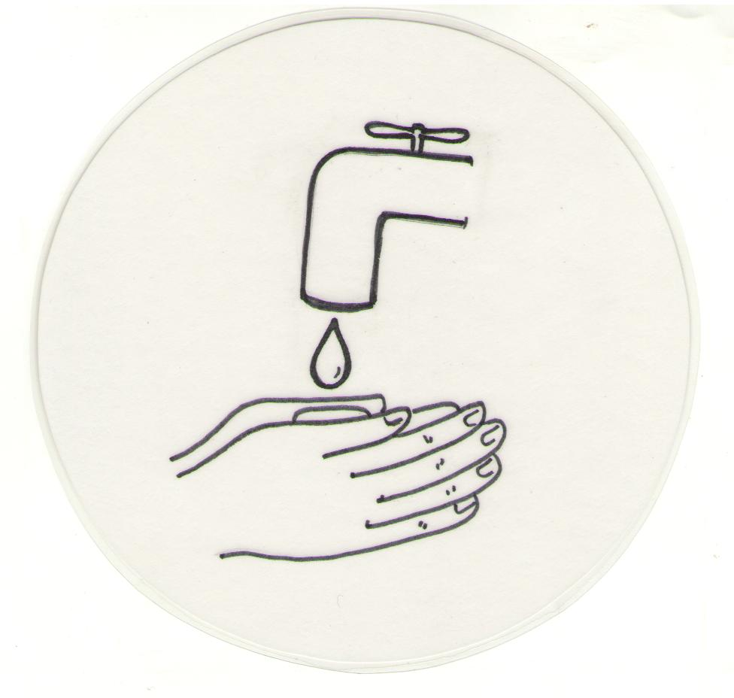

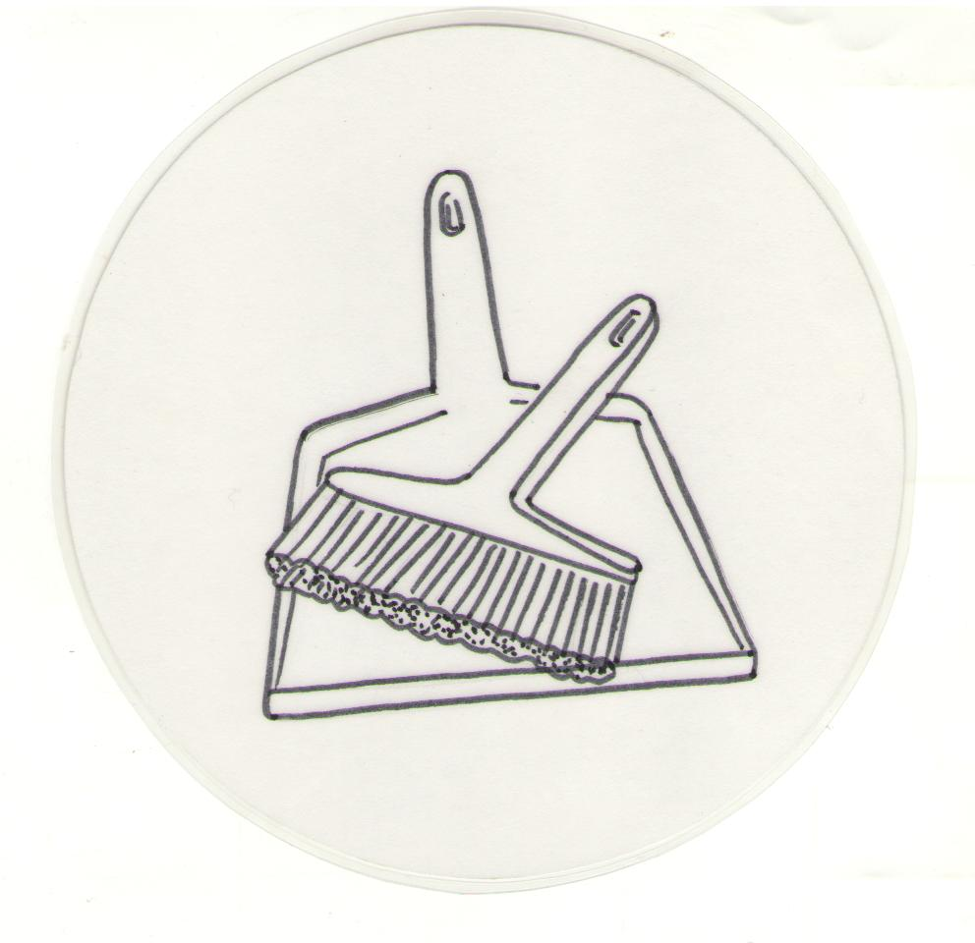

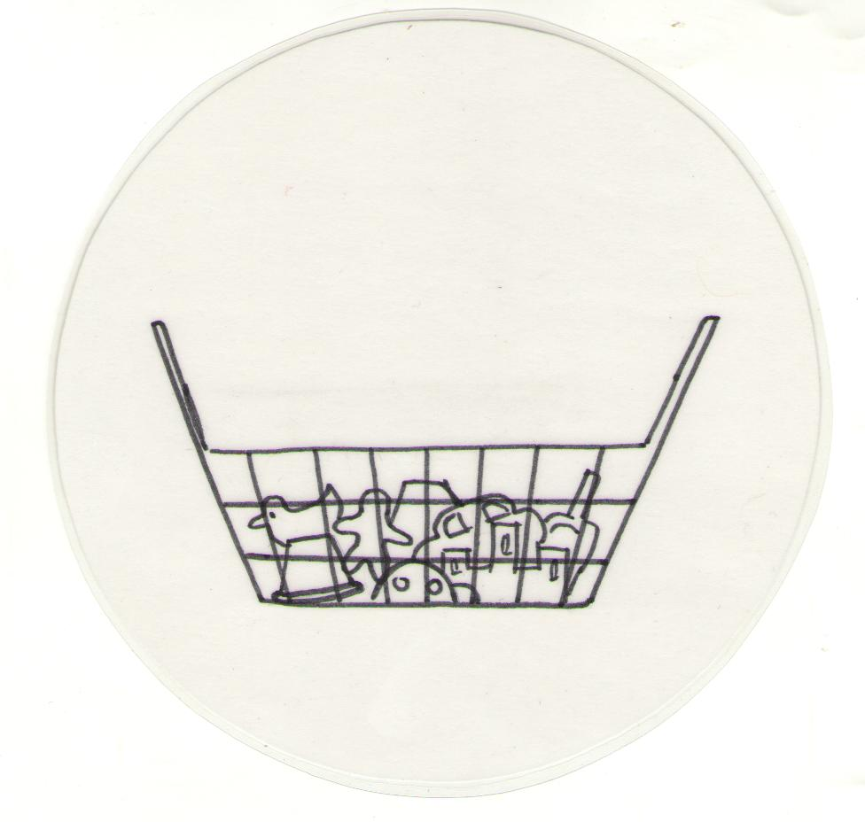
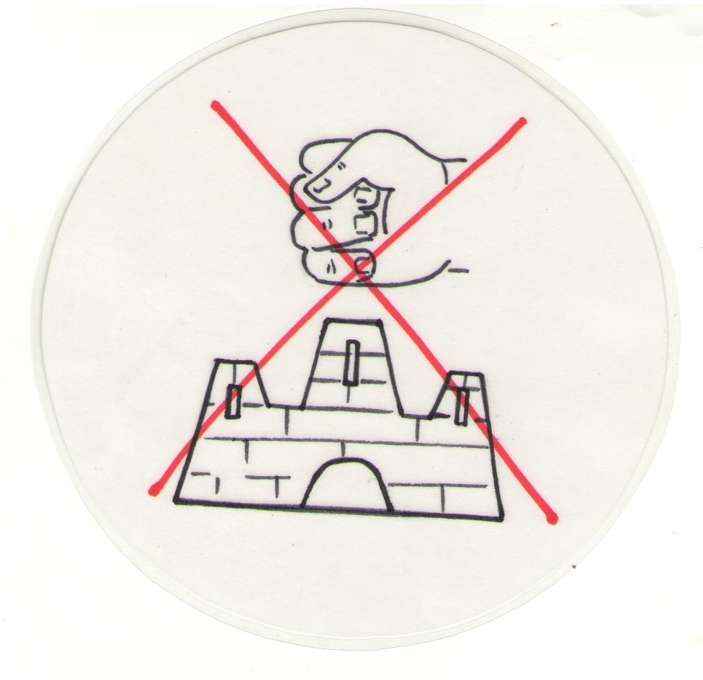

Приложение 8
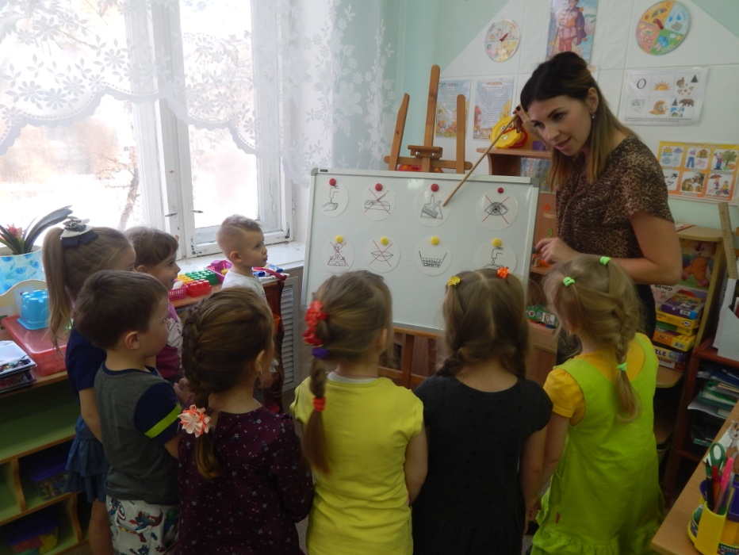

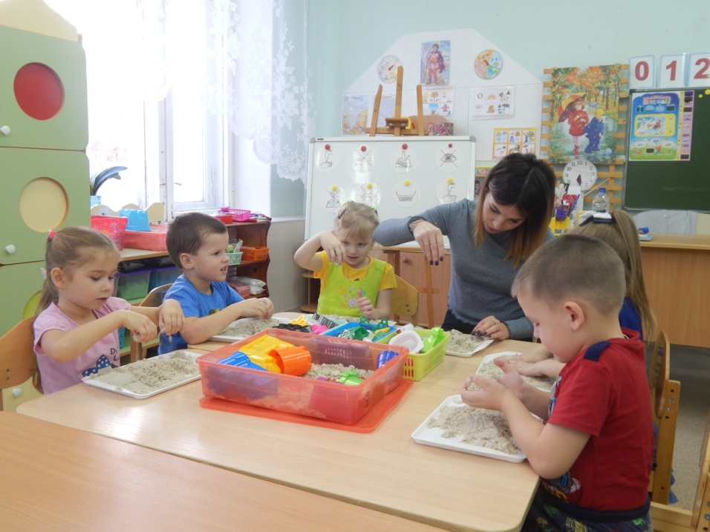

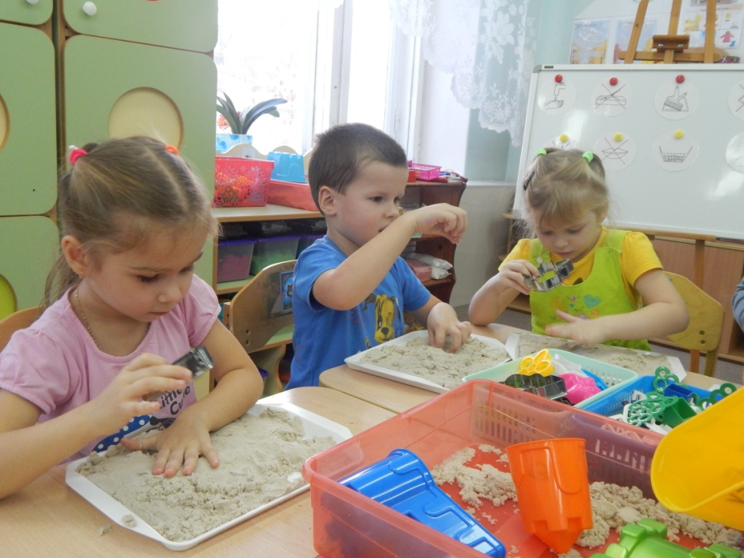

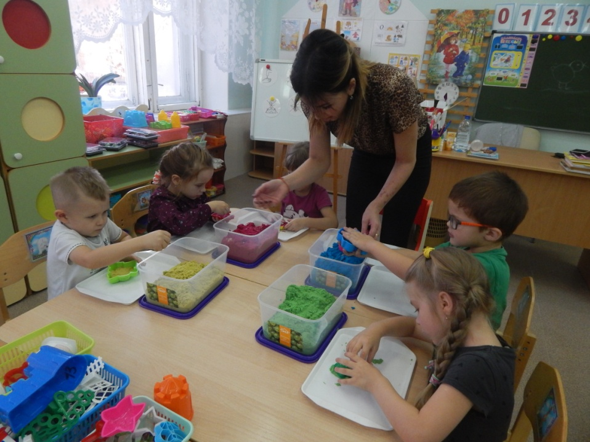

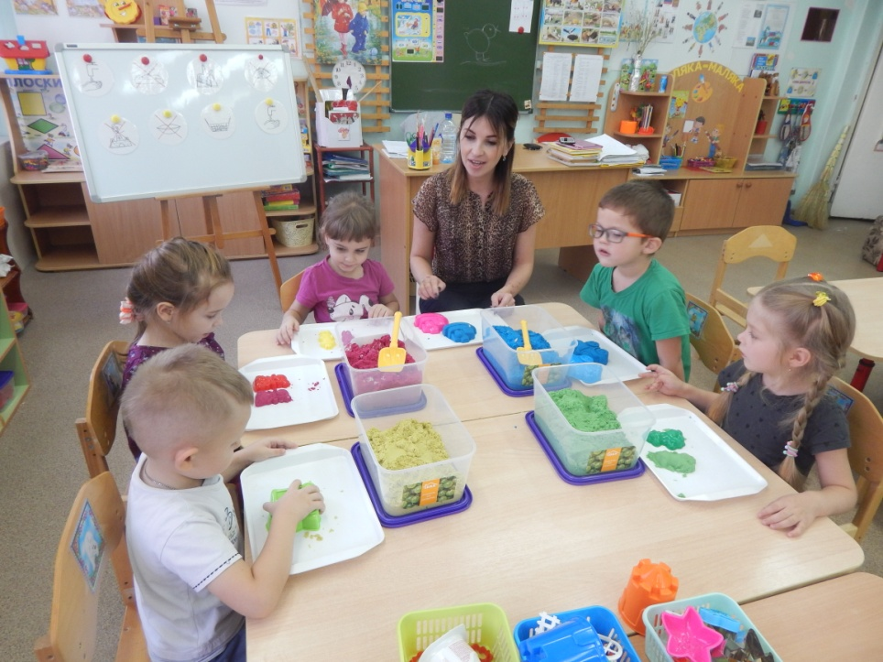

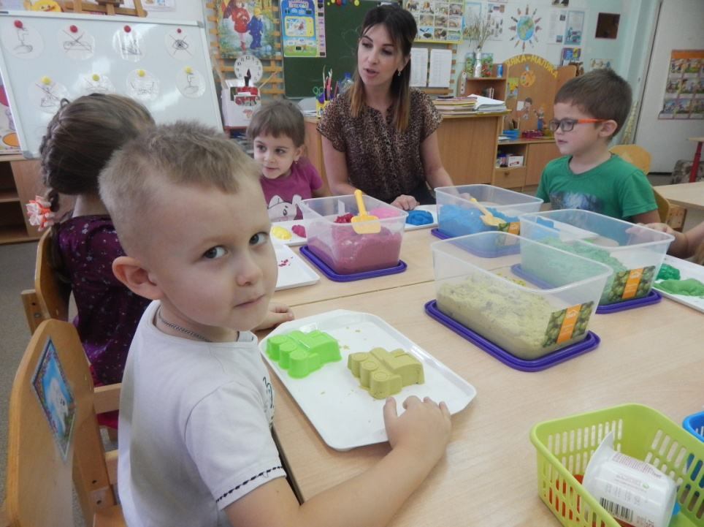

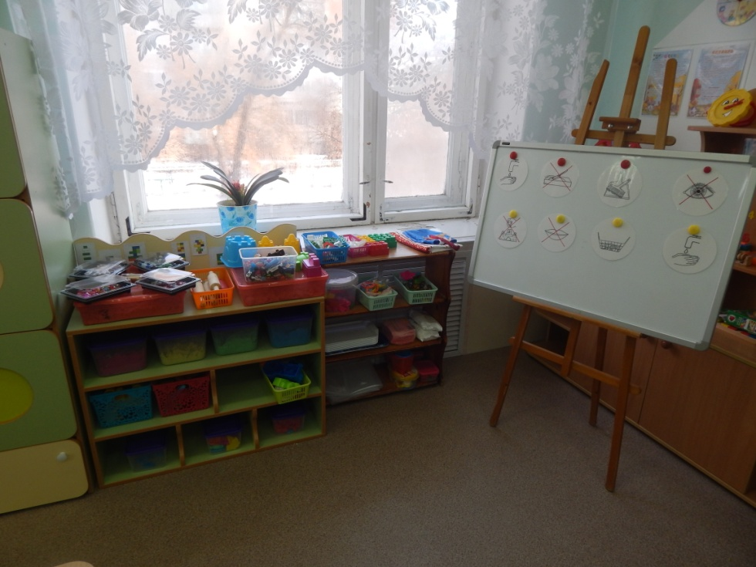
Приложение 9

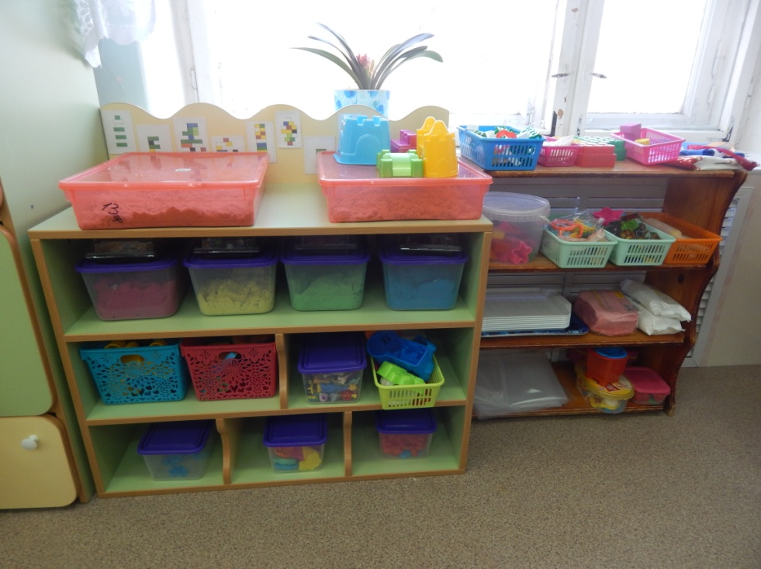

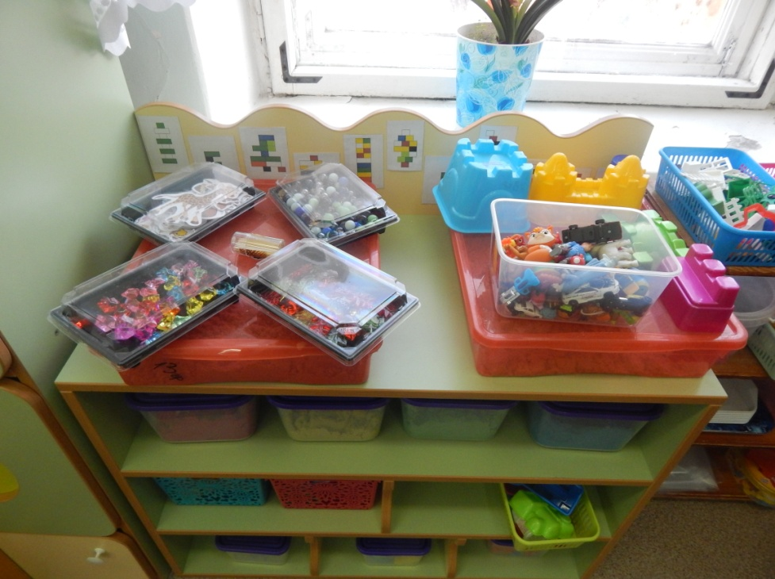

Приложение 10
Мастер класс для родителей на тему
«Игры и упражнения с кинетическим песком»
Задачи:
- Знакомство с кинетическим песком и его свойствами;
- Организация игр и упражнений с кинетическим песком по их целевому назначению в деятельности детей. Вызвать интерес к кинетическому песку;
Оборудование: песочницы с кинетическим песком, 2 волшебных мешочка (1- с кинетическим песком, 2- с камушками Марблс), формочки, лопатки, небольшие игрушки, бросовый материал, влажные салфетки.
Ход
- Здравствуйте, уважаемые родители, мы рады вас видеть на нашем мастер классе, тему которого вы постарайтесь угадать. Я вам предлагаю поиграть.
Воспитатель подходит к родителям с мешочком, в котором лежит кинетический песок. Каждый родитель трогает мешочек на ощупь, не заглядывая, что в нём.
- Как вы думаете, что в мешочке? (Ответы родителей)
- Как вы думаете, что развивает данная игра у детей? (Ответы родителей)
- А теперь давайте проверим, отгадали вы или нет.
Воспитатель высыпает на поднос кинетический песок и зачитывает историю происхождения кинетического песка.
Трудно найти ребёнка, которому не нравилось бы играть в песочнице. Пересыпать песок сквозь пальцы, набирать в ведёрки, делать куличики, строить замки – без этого наше детство не было бы весёлым! Всем родителям знакомо простое правило: малыш повозился в песочнице – всю одежду в стирку, ребёнка купать. Ведь песок на детских площадках далеко не всегда бывает чистым и безопасным, и детская радость часто обращается мамиными хлопотами. Есть отличное решение – Чудо – песок, чистый и безвредный, который к тому же отлично лепится и не пачкает.
Как устроить ребёнку лето в любое время года. Теперь это под силу каждому родителю. Порадуйте своих детей в возведении песочных замков и игрой в куличики прямо в квартире. Благодаря уникальной формуле «Чудо - песок» не вызовет беспорядка и грязи в вашем доме.
Он экологически безопасен, прекрасно развивает фантазию, стимулирует развитие мелкой моторики пальцев, не прилипает к рукам и поверхностям. Его легко убрать после игры.
Чудо – песок, или как его ещё называют волшебный, живой, космический, кинетический – удивительное изобретение шведских учёных. Его свойства – гигиеничность, пластичность, приятная текстура и удивительная тегучесть притягивают и детей, и взрослых.
Кинетический песок - удивительное изобретение шведских учёных. Его свойства - гигиеничность, пластичность, приятная текстура и удивительная текучесть притягивают и детей, и взрослых.
В его составе: 98 % от всей предлагающейся массы - это чистейший, прошедший многоступенчатую санобработку, морской песок, безопасный для здоровья; оставшиеся 2 % - это загустители, т. е. связующие средства (как утверждают производители - совершенно не токсичного); масса не требует использования воды, её не нужно ни поливать, ни высушивать;
Для игр с песком понадобится набор игрового материала, который хранится в пластиковых контейнерах:
- лопатки, широкие кисточки, сита, воронки;
- разнообразные пластиковые формочки разной величины — геометрические; изображающие животных, транспорт, людей; формочки для теста;
- миниатюрные игрушки (высотой 5–10 см, изображающие людей разного пола и возраста; различных животных и растения; транспорт и пр. (игрушки из «киндер-сюрпризов» для занятий в младших группах не использовать);
- набор игрушечной посуды и игрушечные кроватки (для игр «Песочный детский сад» и «Семья»);
- различные здания и постройки;
- бросовый материал: камушки, ракушки, веточки, палочки, большие пуговицы, одноразовые соломки для коктейля.
- А также немного вашего времени!
- Сегодня я вам предлагаю ненадолго вернуться в свое детство, окунуться в это незабываемое время и поиграть с этим волшебным песком!
- Для того чтобы разбиться на команды, я вам предлагаю взять из моего волшебного мешочка камушек и пройти к столу в соответствии с цветом вашего камушка.
Воспитатель подходит к родителям с «волшебным мешочком», в котором лежат цветные камушки Марблс. Родители берут камушек и проходят за столы.
- Но для начала, предлагаю вам посмотреть на весь представленный материал и подумать, как можно их использовать в играх с песком. (Варианты ответов родителей)
Воспитатель предлагает родителям пройти к столам в соответствии с цветом камешков.
- Но для начала, хочется сказать, что, как и в любой игре, в играх с песком есть правила.
- Как вы думаете, для чего нам нужны влажные салфетки? (Ответы родителей)
- Песок не имеет собственного запаха, однако способен впитывать запах, исходящий от рук. Поэтому перед игрой следует вымыть руки и тщательно их вытереть.
1. «Здравствуй, песок»
Цель: знакомство со свойствами кинетического песка; развитие тактильных ощущений, развитие мелкой моторики рук.
Содержание: Давайте мы с ним поздороваемся и познакомимся. Опустите руки на поднос, сожмите песок в руках, разожмите руки, опять сожмите, разожмите. Понаблюдайте, что происходит с песком, как песок вытекает сквозь пальцы. Песок не сухой и не мокрый, а как будто живой, он движется.
2. «Прятки»
Цель: развитие осязательного чувства ребенка и мелкой моторики рук; развитие сосредоточенности.
Содержание: Дети очень любят искать спрятанные предметы. Для этой игры взрослый прячет в кинетическом песке любые фигурки, пуговицы, маленькие игрушки. Ребенок должен найти определенную игрушку, найти все спрятанные игрушки, найти определенное количество спрятанных игрушек.
- Вот и я вам предлагаю найти в песке спрятанные предметы, достать их и положить у себя на подносе.
3. Буквы
Цель: развитие мелкой моторики рук;
- Учите буквы? И снова вам поможет кинетический песок. Из него легко и просто моделировать, поэтому обязательно потренируйтесь вылепливать букву и тренировать варианты их произношения. (Вылепить первую букву своего имени). Вот и я вам предлагаю проявить своё творчество и фантазию в изготовлении букв из песка и других материалов, которые лежат у вас на столах. Также можно вместе с детьми придумывать слова на заданную букву.
4. Сюжетные игры: «Необитаемый остров», «Дом», «Морской мир» и др.
Цель: развитие навыков конструктивного общения, развитие воображения
Содержание: родителям (индивидуально или в группе) предлагается построить разнообразные природные или рукотворные сообщества – это город, деревня, дом, лес, река, озеро, остров и др.
Во время игровой деятельности родителей воспитатель читает стихотворение.
ЧТО НУЖНО ДЛЯ ИГРЫ В ПЕСОК?
Что нужно для игры в песок?
А нужно, в сущности, так мало:
Любовь, желанье, доброта,
Чтоб Вера в Детство не пропала.
Простейший ящик из стола –
Покрасим голубою краской,
Горсть золотистого песка
Туда вольется дивной сказкой.
Игрушек маленьких набор
Возьмем в игру...
Подобно Богу
Мы создадим свой Мир Чудес,
Пройдя Познания Дорогу.
- Уважаемые родители, я думаю, что наш мастер класс был полезным, и на память о сегодняшнем дне, я для вас приготовила буклеты
- Мне бы хотелось от вас получить отзыв о сегодняшнем мастер классе в виде смайликов на песке:
- Если вам понравилось, и было интересно, то сделайте весёлый смайлик у себя в песочнице при помощи песка и бросового материала – проявите фантазию;
- Если не понравилось, и вам было не интересно, то сделайте грустный смайлик.

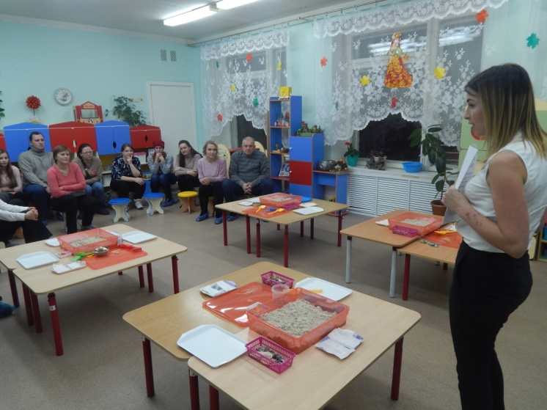
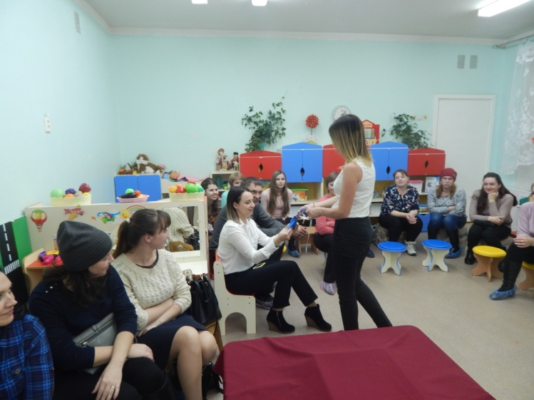

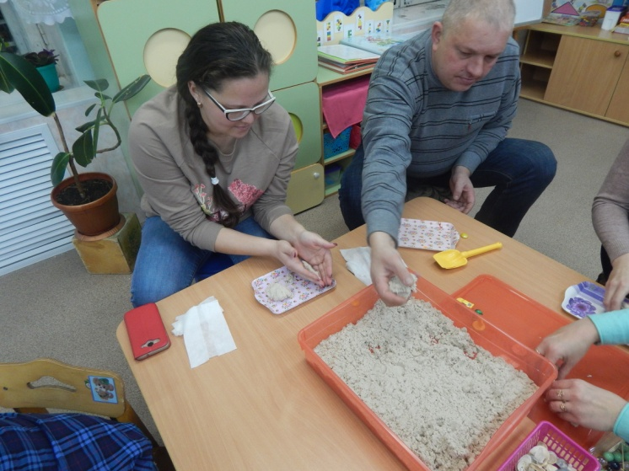
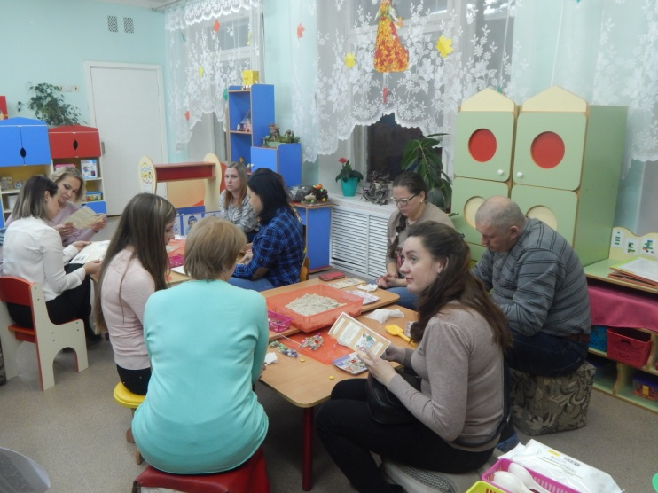

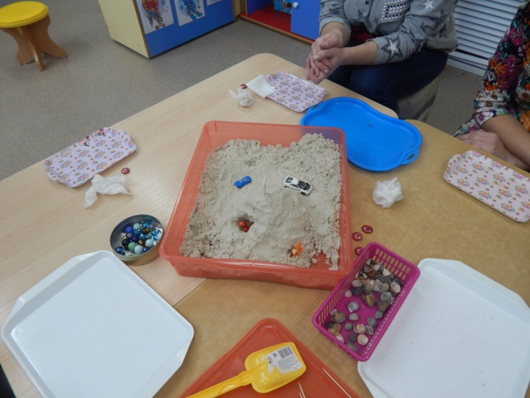
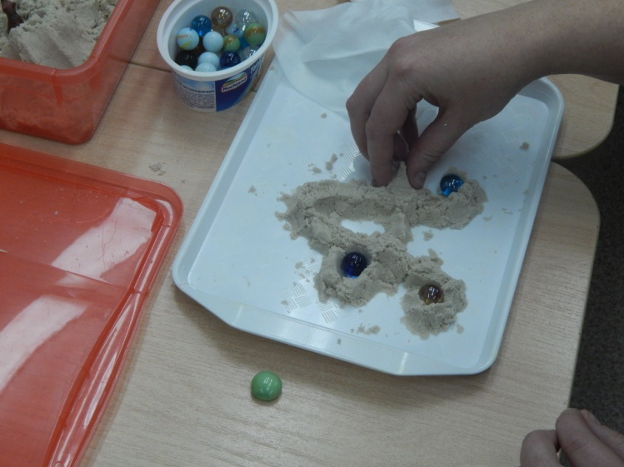

Приложение 11
Консультация для педагогов «Чудо песок»

Песок - это уникальный природный материал, таящий в себе огромный потенциал для всестороннего развития ребёнка. При работе с песком активизируются чувствительные точки на кончиках пальцев и нервные окончания на ладонях.
Главное достоинство этого материала в том, что он разнообразен и способен принимать различные формы. Игры с песком – это проявление естественной активности ребёнка и вид деятельности, который дарит детям радость. Первые контакты детей друг с другом устанавливаются именно в песочнице. Возиться в песке - не каприз, а потребность ребёнка. Это необходимо для того, чтобы обеспечить нормальное физическое и интеллектуальное развитие.
Наблюдая за воспитанниками своей группы, заметила, что они очень любят лепить. Малыш не просто копается в песке, он строит. С помощью совочка и формочки ребёнок создаёт свой новый мир, пытаясь при этом понять и смоделировать всё, что видит вокруг себя. Игры с песком очень важны для развития дошкольника. С помощью игр ребёнок творчески изучает мир вокруг себя.
Трудно найти ребёнка, которому не нравилось бы играть в песочнице. Пересыпать песок сквозь пальцы, набирать в ведёрки, делать куличики, строить замки – без этого наше детство не было бы весёлым! Всем родителям знакомо простое правило: малыш повозился в песочнице – всю одежду в стирку, ребёнка купать. Ведь песок на детских площадках далеко не всегда бывает чистым и безопасным, и детская радость часто обращается мамиными хлопотами. Есть отличное решение «Чудо – песок», чистый и безвредный, который к тому же отлично лепится и не пачкает.
Как устроить ребёнку лето в любое время года. Теперь это под силу каждому родителю. Порадуйте своих детей в возведении песочных замков и игрой в куличики прямо в квартире. Благодаря уникальной формуле «Чудо - песок» не вызовет беспорядка и грязи в вашем доме.
Он экологически безопасен, прекрасно развивает фантазию, стимулирует развитие мелкой моторики пальцев, не прилипает к рукам и поверхностям. Его легко убрать после игры.
Чудо – песок, или как его ещё называют волшебный, живой, космический, кинетический – удивительное изобретение шведских учёных. Его свойства – гигиеничность, пластичность, приятная текстура и удивительная тягучесть притягивают и детей, и взрослых.
Кинетический песок - удивительное изобретение шведских учёных. Его свойства - гигиеничность, пластичность, приятная текстура и удивительная текучесть притягивают и детей, и взрослых.
Я кратко остановлюсь на истории и производстве кинетического песка.
Кинетический песок появился на рынке в 2013 году и довольно быстро завоевал определенную популярность. Странно - на ощупь песок, и с виду как песок, а физические свойства совершенно другие. Как же это получается?
Шведы из компании WABAfun предложили оригинальное решение. KineticSand, т.е. кинетический песок, на 98% состоит из обычного чистого песка, равно измельчённых кристалликов кварца. Остальные 2% смеси - вязкое вещество, которое не позволяет песку засохнуть и постоянно поддерживает его в «рабочем» состоянии. Кстати, состав вещества разработчики держат в секрете, но, скорее всего, это аналог неньютоновской жидкости, получаемой растворением в воде обычного крахмала. С таким волшебным песком можно создавать игры, которые одинаково понравятся как детям, так и взрослым.
Это прекрасная возможность развлечь себя и малыша, улучшить психологическое и эмоциональное состояние.
Преимущества кинетического песка:
- Не липнет к одежде, полу, рукам.
- Не засыхает. Не требует разбавления водой.
- Не пылит.
- Срок эксплуатации может достигать до 5 лет.
- Из него получаются идеально ровные и красивые фигуры.
- Стойкий к воздействию воды.
- Не нужно ждать тепла, с кинетическим песком можно работать круглый год.
Виды игр с кинетическим песком
- Обучающие игры помогают в овладении навыками чтения, письма, счёта, развивают фонематический слух, а также проводить коррекцию звукопроизношения.
- Познавательные игры дают возможность детям познать многогранность окружающего мира.
- Проективные игры открывают потенциальные возможности ребёнка, развивают его творчество и фантазию. С помощью этих игр проводится психологическая диагностика, коррекция и развитие ребёнка.
- Психотерапевтические игры помогают снять нервное напряжение, в том числе в период адаптации к новым обстоятельствам.
Так почему же кинетический песок полезен для детей?
Во-первых, для игры с кинетическим песком не требуются инструкции и руководства. С ним интересно играть как одному ребенку, так и нескольким детям одновременно.
Во-вторых, живой кинетический песок развивает мелкую моторику, чувственное восприятие и креативность. А также, он прекрасно снимает стресс и обладает терапевтическим эффектом.
В-третьих, это вещество может и сохранять форму, и рассыпаться. Слипается между собой, но не липнет к рукам и другим предметам. Он мягкий и податливый.
Дети способны придумывать удивительные сценарий игр, создать на песке интересные сооружение. Все это, является отличным стимулом для развития воображения и фантазии.
Проговаривая диалог любимого героя, общаясь с друзьями по игре, задействован важный познавательный процесс – речь.
Создавая сюжет и воплощая его в реальность, дети дошкольного и школьного возраста, учатся целенаправленно действовать, добиваться результата.
Шумные дети значительно успокоятся, а тихие, неразговорчивые активизируют свои силы и покажут все свои таланты.
Помимо того, что кинетический песок несет немалую пользу для детей, он также полезен и взрослым, так как благодаря нему, можно расслабиться, снять стресс, активизировать мышление и воображение.
Такой волшебный песок полезен детям - аутистам и гиперактивным малышам. Замечено, что даже самые подвижные и неугомонные дети могут часами сидеть в домашней песочнице, перебирая волшебную смесь. Кинетический песок способен увлечь игрой и взрослых и детей на довольно продолжительное время.
Игры и упражнения с кинетическим песком позволяют:
- Развить мелкую моторику.
- Совершенствовать сенсорное восприятие.
- Осуществлять подготовку руки к письму.
- Развивать речь.
- Развить творческое мышление и фантазию, воображение.
- Вовлекать в ролевые игры.
- Тренировать внимание.
- Расслабляться и успокаиваться.
Есть отличный вариант – самим сделать кинетический песок в домашних условиях.
Для того, чтобы приготовить кинетический песок, можно использовать самые простые ингредиенты.

Для рецепта нужно взять:
- 3 ложки песка мелкозернистого песка (или песок для шиншилл, который продаётся в зоомагазине)
- 2 ложки крахмала (всё тщательно перемешать)
- Затем добавить 2 ложки воды, если хотите, чтобы песочная масса была цветная, в воду добавляем пищевой краситель, ещё раз всё перемешиваем и у нас готов волшебный песок. Все это доступно и безопасно.
Рекомендации по хранению:
- Вы можете хранить песок в пластиковых контейнерах с крышкой, чтобы смесь ни пылилась.
- Песок следует использовать при комнатной температуре и относительной влажности в помещении ниже 60%. В случае намокания песка необходимо дать ему самостоятельно высохнуть при комнатной температуре.
Рекомендованный возраст для игры с кинетическим песком - от 3 лет.

Приложение 12
Планирование использования кинетического песка в развитии мелкой моторики рук и речи детей 4-5 лет

Месяц | Неделя | Игра | Цель
Сентябрь | 1 неделя | Игра «Я пеку, пеку, пеку…» | Цель: развитие координации движений пальцев рук.
 | 2 неделя | Игра «А мы загадываем загадки» | Цель: развитие у детей умения отгадывать загадки, а отгадки лепить из кинетического песка.
 | 3 неделя | Игра «Кексики и плюшки, булки и ватрушки» | Цель: развитие умения создавать образ печёных блюд из разноцветного песка.
 | 4 неделя  Итоговое занятие | Тема: «Я пеку, пеку, пеку…» | Цель: развитие умения совмещать лепку из кинетического песка и сюжетно – ролевую игру «Пекари»
Октябрь | 1 неделя | Игра «Сотри лишнее» | Цель: развитие умения классифицировать предметы по определённому признаку, находить лишний куличик среди представленных.
 | 2 неделя | Игра «Грибная поляна» | Цель: закрепление знаний детей о грибах
 | 3 неделя | Игра «Кто был у нас в гостях» | Цель: развитие умения определять предмет по отпечаткам на кинетическом песке.
 | 4 неделя  Итоговое занятие | Тема: «В лес за грибами» | Цель: развитие умения создавать сюжетную композицию из кинетического песка и бросового материала направленного на развитие мелкой моторики и речи детей.
Ноябрь | 1 неделя | Игра «Песочный кружок» | Цель: развитие умения украшать нарисованную фигуру бросовым материалом.
 | 2 неделя | Игра «Кто живёт в зоопарке» | Цель: развитие у детей умения лепить животных разными способами.
 | 3 неделя | Игра «Замени лишнее на нужное» | Цель: развитие умения классифицировать предметы по заданному признаку и заменять лишний кулич на нужный.
 | 4 неделя  Итоговое занятие | Тема: «Зоопарк» | Цель: развитие умения создавать сюжетную композицию из кинетического песка и бросового материала.
Декабрь | 1 неделя | Игра «Ковёр – самолёт для принцессы» | Цель: развивать умение украшать нарисованную фигуру бросовым материалом.
 | 2 неделя | Игра «Научим Неваляшку рисовать» | Цель: развитие умения рисовать на кинетическим песком разнообразными материалами.
 | 3 неделя | Игра: «Маленькие футболисты» | Цель: развитие умения прокатывать мяч в ворота по дорожке в кинетической песочнице.
 | 4 неделя  Итоговое занятие | Тема: «Магазин игрушек» | Цель: развитие умение совмещать лепку из кинетического песка и сюжетно – ролевую игру «Магазин игрушек».
Январь | 1 неделя | Игра «Что для чего» | Цель: нахождение в кинетической песочнице картинок и соединение их по признаку предмет и материал, из которого он изготовлен.
 | 2 неделя | Игра «Нарисуй и расскажи»» | Цель: создание картины на песке и составление рассказа по картине.
 | 3 неделя | Игра «Строители на сказочном острове» | Цель: развитие у детей умения создавать необычные дома из кинетического песка.
 | 4 неделя  Итоговое занятие | Тема: «Мы строители» | Цель: развитие умения создавать сюжетную композицию из кинетического песка и бросового материала.
Февраль | 1 неделя | Игра «Что лишнее» | Цель: развитие умения классифицировать предметы по определённому признаку, находить лишний куличик среди представленных.
 | 2 неделя | Игра «Что для чего» | Цель: развитие умения соединять предметы, найденные в песочнице по определённому признаку.
 | 3 неделя | Игра «Целое и части» | Цель: развитие умения делить куличики на части при помощи стеки.
 | 4 неделя  Итоговое занятие | Тема: «Кондитерская фабрика» | Цель: развитие умения совмещать лепку из кинетического песка и сюжетно – ролевую игру «Кондитерская фабрика»
Март | 1 неделя | Игра «Дорожка к домику Маши» | Цель: развитие умения создавать фон для инсценировки сказки, с прорисовыванием мелких деталей.
 | 2 неделя | Игра «Лепим сладости для Маши» | Цель: развитие умение создавать красивые пирожные из разноцветного кинетического песка и бросового материала.
 | 3 неделя | Игра «Лепим подарки для Маши» | Цель: развитие умения лепить по замыслу используя цветной кинетический песок и бросовый материал.
 | 4 неделя  Итоговое занятие | Тема: «День рождения Маши». | Цель: развитие мелкой моторики рук и речи детей через инсценировку сказки на кинетическом песке.
Апрель | 1 неделя | Игра «Дома бывают разные» | Цель: развитие умения создавать разнообразные дома, используя формочки.
 | 2 неделя | Игра «Пиратский клад» | Цель: развитие умения работать по схеме и способствовать развитию связной речи.
 | 3 неделя | Игра «Создай такой же узор» | Цель: развитие умения создавать узор по схеме.
 | 4 неделя  Итоговое занятие | Тема: «Город мечта» | Цель: развитие умения создавать сюжетную композицию по теме занятия из кинетического песка и бросового материала.
Май | 1 неделя | Игра – драматизация «Там на неведомых дорожках» | Цель: развитие речи детей через инсценировку в кинетической песочнице сказки.
 | 2 неделя | Игра – драматизация «Сказочный мир» | Цель: развитие речи детей через инсценировку в кинетической песочнице сказки.
 | 3 неделя | Игра – драматизация «Репка» | Цель: развитие речи детей через инсценировку в кинетической песочнице сказки.
 | 4 неделя  Итоговое занятие | Тема: «Сказка на песке» | Цель: развитие речи детей через инсценировку в кинетической песочнице сказки.

